Уважаемые работодатели!

В соответствии со статьей 25 Закона Российской Федерации
от 19 апреля 1991 года № 1032-1 «О занятости в Российской Федерации» работодатели должны оказывать содействие в обеспечении занятости населения,
а также ежемесячно направлять информацию о потребности в работниках
и об условиях их привлечения, о наличии свободных рабочих мест и вакантных должностей.
В целях снижения уровня безработицы работодателям необходимо активизировать работу по:
- размещению вакансий в информационно-аналитической системе Общероссийская база вакансий «Работа в России» (далее – портал «Работа
в России»);
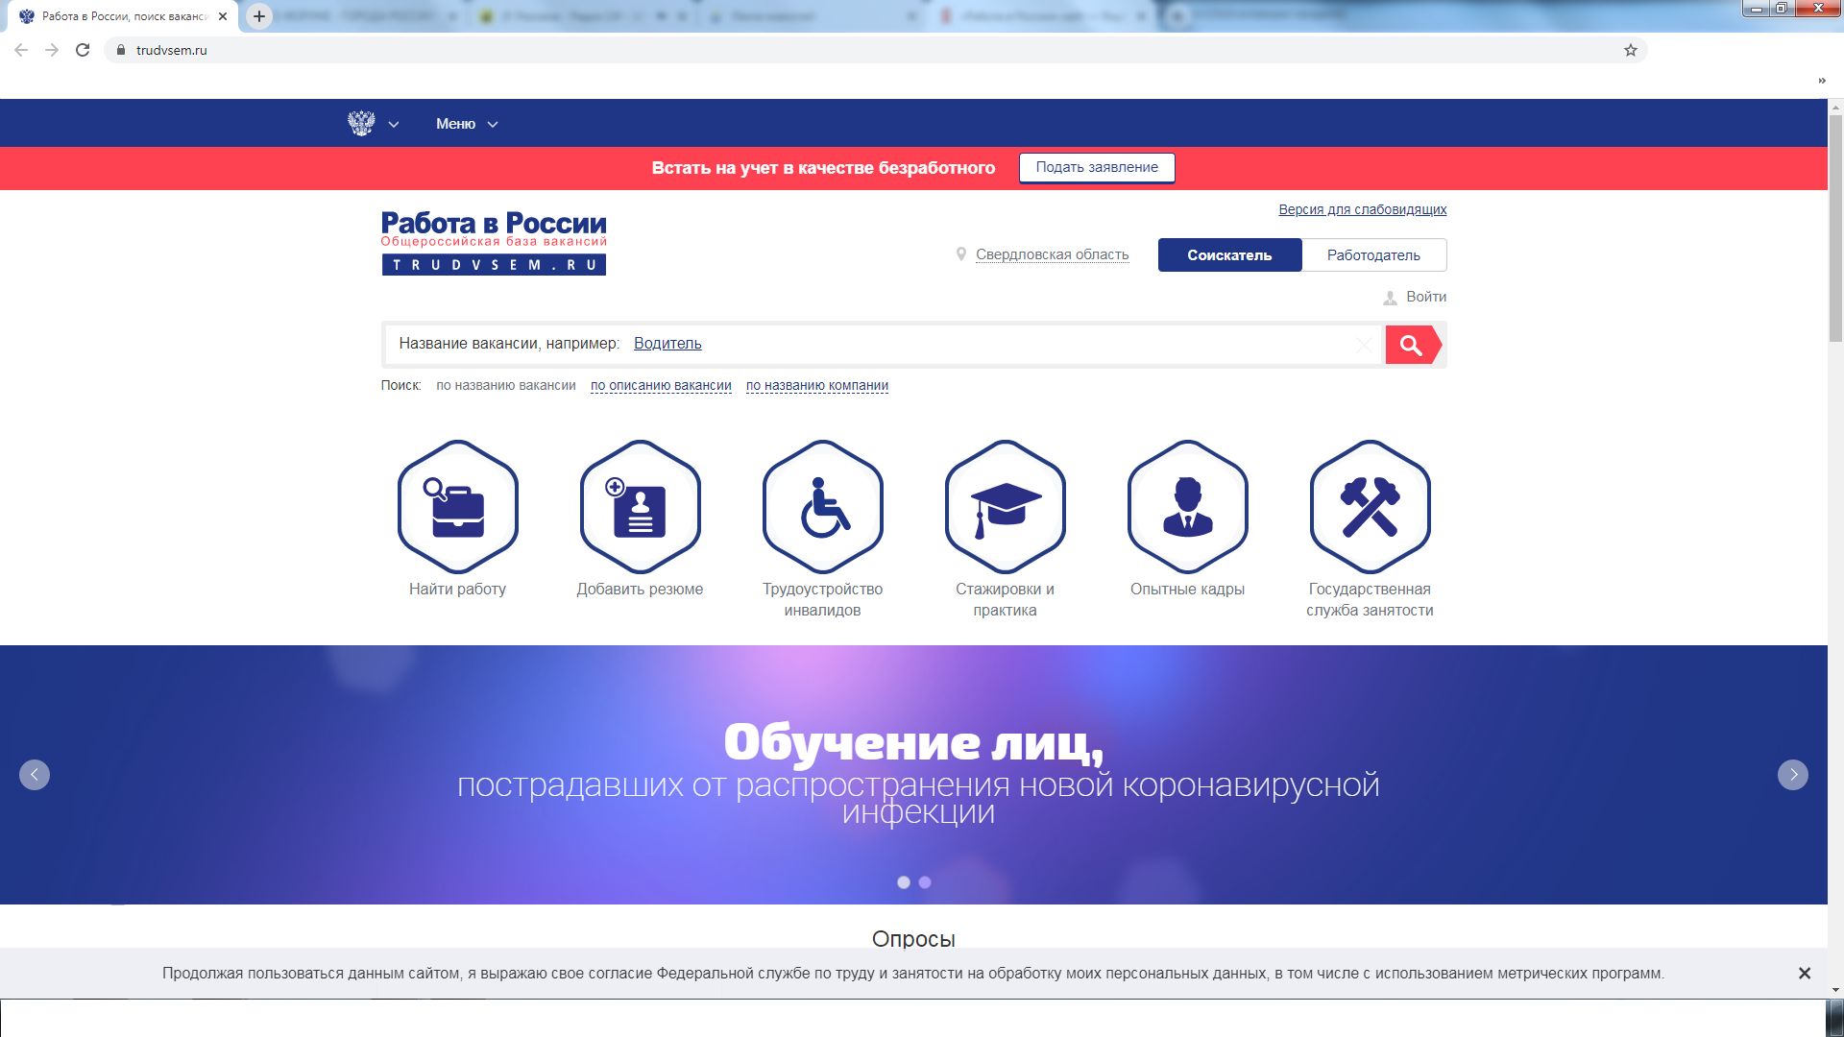
- рассмотрению информацию о гражданах, направленных государственными казенными учреждениями службы занятости населения Свердловской области (далее – центры занятости) на собеседование, в личном кабинете работодателя на портале «Работа в России»;
- проведению собеседований с гражданами, в том числе в дистанционном режиме.

Кроме того, работодателям необходимо своевременно сообщать в Пенсионный фонд Российской Федерации о приеме на работу граждан; при приеме безработных граждан – оперативно информировать центры занятости (телефоны «горячих линий» центра занятости размещены на Интерактивном портале Департамента по труду и занятости населения Свердловской области (https://www.szn-ural.ru/).
